Datenströme (streams)

Binäre Repräsentation verschiedener Datentypen in RAM ( BYTE stream)
int A=Dx1234ABCD 32 BIt)
double B= 4.167 (64 Bit)
char txt[]="Hallo"
 | RAM
 | D | Adr.= 2013
 | C
 | B
 | A
 | 4
 | 3
 | 2
 | 1
 | 7
 | 3
 | 2
 | 1
 | 4
 | 13 | "H"
 | 8 | "a"
 | 9 | "l"
 | A | "l"
 |  | "o"

Nezwerkprogrammierung mit TCP/IP:
TCP/IP ist ein Übertragungsprotokoll für Byteströme(Stream:)
TCP/IP regelt unter anderen den Verbindungsaufbau zw. 2 Prozessen auf 2 – Computern
PC2
182.183.15.3
Chat client
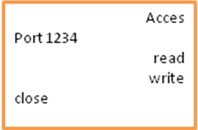

PC1
182.183.15.2
Chat client
1
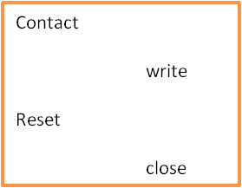
Umul nul

TINF- Test Hl: in einer Woche am Mi im WLAB Unterlagen in 4 CHELI Lehrerrechner
Socketprogramierung: Verbindungsaufbau zwischen Client und Server
PC1 |  | PC2
182.183.15.2 |  | 182.183.15.3
Chat client  2  3  4 |  | Chat client  1
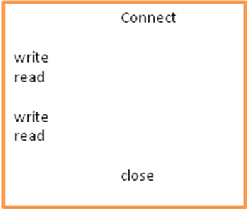 |  | 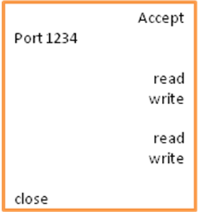

1… Server wartet auf Clients mit dem accept- Aufruf
2… Client verbindet sich mit Connect(1234) mit dem Server
3… Eine Streamverbindung(SOCKET) zwischen Client und Server ist hergestellt
4… Client und Server kommunizieren mit Wechselseitigen Read/Write

